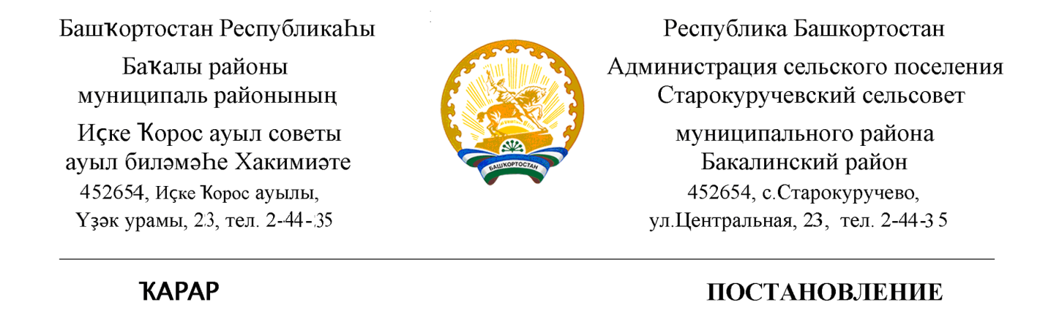

15 апрель 2021 й. № 52 15 апреля 2021 г.

О присвоении адреса
Руководствуясь Федеральным законом от 06.10.2003 №131-ФЗ "Об общих принципах организации местного самоуправления в Российской Федерации", Федеральным законом от 28.12.2013 №443-ФЗ "О федеральной информационной адресной системе и о внесении изменений в Федеральный закон "Об общих принципах организации местного самоуправления в Российской Федерации", Правилами присвоения, изменения и аннулирования адресов, утвержденными Постановлением Правительства Российской Федерации от 19.11.2014 №1221, Приказом Минфина России от 05.11.2015 №171н «Об утверждении Перечня элементов планировочной структуры, элементов улично-дорожной сети, элементов объектов адресации, типов зданий (сооружений), помещений, используемых в качестве реквизитов адреса, и правил сокращенного наименования адресообразующих элементов»,
ПОСТАНОВЛЯЮ:
1. Земельному участку с кадастровым номером 02:07:230601:3 присвоить следующий адрес:
Российская Федерация, Республика Башкортостан, Бакалинский муниципальный район, Сельское поселение Старокуручевский сельсовет, село Куруч-Каран, улица Центральная, д.50а
2.Контроль за исполнением настоящего Постановления оставляю за собой.

Глава администрации
сельского поселения И.М.Маннапов

О присвоении почтового адреса
1. Квартире с кадастровым номером 02:07:180601:1214 присвоить почтовый адрес: 452654, Российская Федерация , Республика Башкортостан, Бакалинский муниципальный район, сельское поселение Старокуручевский сельсовет , село Старокуручево, улица Центральная 24 квартира 1
2. Квартире с кадастровым номером 02:07:180601:1261 присвоить почтовый адрес: Российская Федерация ,Республика Башкортостан, Бакалинский муниципальный район, сельское поселение Старокуручевский сельсовет , село Старокуручево, улица Центральная 24 квартира 2
3. Квартире с кадастровым номером 02:07:180601:1211 присвоить почтовый адрес: 452654, Российская Федерация , Республика Башкортостан, Бакалинский муниципальный район, сельское поселение Старокуручевский сельсовет , село Старокуручево, улица Центральная 24 квартира 2

2.Управляющей делами администрации сельского поселения Старокуручевский сельсовет Гилаевой Э.С. внести изменения в похозяйственную книгу.

И.о.главы сельского поселения
Старокуручевский сельсовет Э.С.Гилаева

